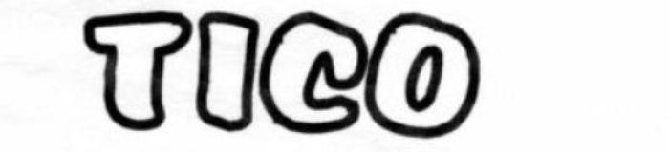

Анатомическая обувь с ортопедической подушкой
г. Москва
Прайс лист ООО «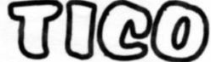»
С 01.01.08.

Наименование | Артикул | Материал верха | материал подкладки | материал подошвы | размеры | цена
ЛЕТО

босоножки | 101 | нат кожа | нат кожа | ТЭП | 20-25 | 700
босоножки | 104 | нат кожа | нат кожа | ТЭП | 20-25 | 700
босоножки | 110 | нат кожа | нат кожа | ТЭП | 20-25 | 700
босоножки | 111 | нат кожа | нат кожа | ТЭП | 18-25 | 700
босоножки | 113 | нат кожа | нат кожа | ТЭП | 18-25 | 700
босоножки | 117 | нат кожа | нат кожа | ТЭП | 18-25 | 700
босоножки | 119 | нат кожа | нат кожа | ТЭП | 18-25 | 700
босоножки | 120 | нат кожа | нат кожа | ТЭП | 20-25 | 700
босоножки | 130 | нат кожа | нат кожа | ТЭП | 18-25 | 700
сандалии | 108 | нат кожа | нат кожа | ТЭП | 18-25 | 700
туфельки | 105 | нат кожа | нат кожа | ТЭП | 21-25 | 700
туфельки | 123 | нат кожа | нат кожа | ТЭП | 21-25 | 700
туфельки | 125 | нат кожа | нат кожа | ТЭП | 21-25 | 700
туфельки | 150 | нат кожа | нат кожа | ТЭП | 21-25 | 700
босоножки | 101 | нат кожа | нат кожа | ТЭП | 26-30 | 820
босоножки | 102 | нат кожа | нат кожа | ТЭП | 26-30 | 820
босоножки | 120 | нат кожа | нат кожа | ТЭП | 26-30 | 820
босоножки | 131 | нат кожа | нат кожа | ТЭП | 26-30 | 820
сандалии | 108 | нат кожа | нат кожа | ТЭП | 26-30 | 820
босоножки | 101 | нат кожа | нат кожа | ТЭП | 31-36 | 860
босоножки | 103 | нат кожа | нат кожа | ТЭП | 31-36 | 860
сандалии | 043 | нат кожа | нат кожа | ТЭП | 31-36 | 750

Наименование | Артикул | Материал верха | материал подкладки | материал подошвы | размеры | цена
ВЕСНА--ОСЕНЬ |  |  |  |  |  |  |  | ТЭП | 21-25 | 700
полуботинки ясли | 02 | нат кожа | нат кожа | ТЭП | 17-20 | 700
полуботинки ясли | 03 | нат кожа | нат кожа | ТЭП | 17-20 | 700
Туфли закрытые | 106 | нат кожа | нат кожа | ТЭП | 21-25 | 740
Туфли закрытые | 107 | нат кожа | нат кожа | ТЭП | 21-25 | 740
ботинки | 210 | нат кожа | нат кожа | ТЭП | 21-25 | 760
ботинки | 210 | нат кожа | байка | ТЭП | 21-25 | 760
ботинки | 800 | нат кожа | нат кожа | ТЭП | 21-25 | 760
ботинки | 850 | нат кожа | нат кожа | ТЭП | 21-25 | 760
ботинки | 360 | нат кожа | нат кожа | ТЭП | 21-25 | 760
Туфли закрытые | 106 | нат кожа | нат кожа | ТЭП | 26-30 | 860
Туфли закрытые | 107 | нат кожа | нат кожа | ТЭП | 26-30 | 860
мокасины | 300 | нат кожа | нат кожа | ТЭП | 31-36 | 800
мокасины | 302 | нат кожа | нат кожа | ТЭП | 31-36 | 800
туфли школьные | 040 | нат кожа | нат кожа | релак | 31-36 | 600

